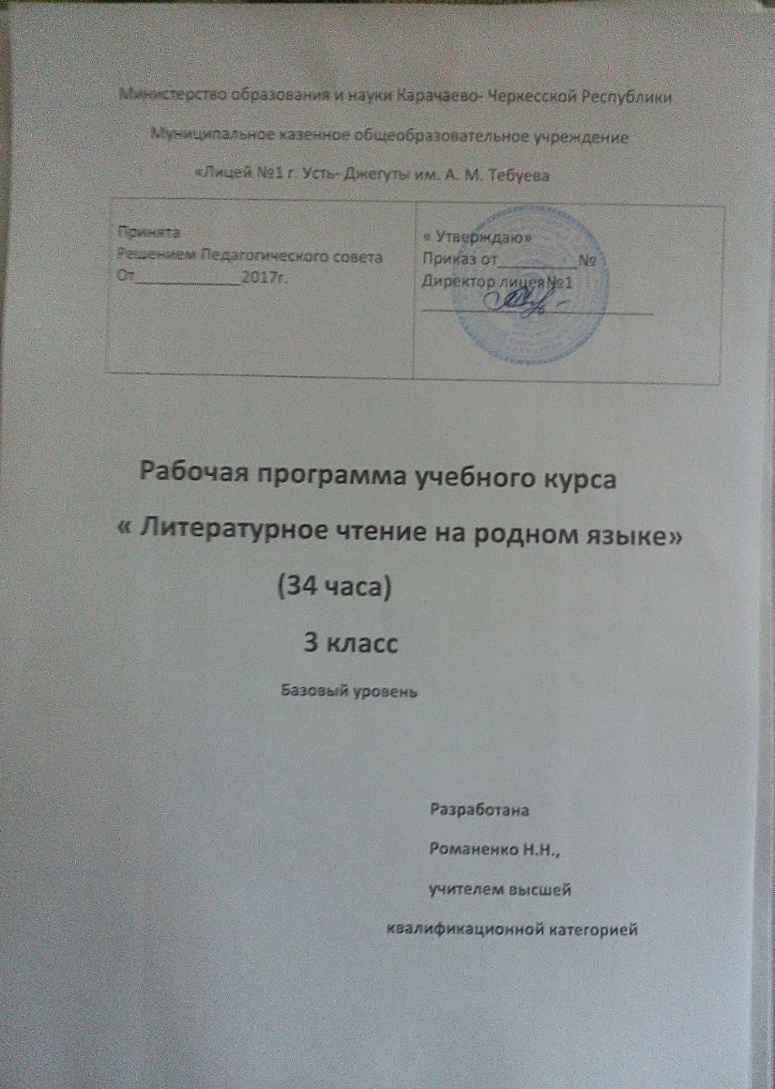

Пояснительная записка
Рабочая программа по литературному чтению на родном языке для 3 класса разработана на основе Федерального государственного стандарта начального общего образования в соответствии с учебным планом МКОУ "Лицей №1 г. Усть-Джегуты им. А.М. Тебуева" на 2017-2018 учебный год.
Курс литературного чтения направлен на достижение следующих целей:
— овладение осознанным, правильным, беглым и выразительным чтением как базовым навыком в системе образования младших школьников; совершенствование всех видов речевой деятельности, обеспечивающих умение работать с разными видами текстов; развитие интереса к чтению и книге; формирование читательского кругозора и приобретение опыта в выборе книг и самостоятельной читательской деятельности;
— развитие художественно-творческих и познавательных способностей, эмоциональной отзывчивости при чтении художественных произведений; формирование эстетического отношения к слову и умения понимать художественное произведение;
— обогащение нравственного опыта младших школьников средствами художественной литературы; формирование нравственных чувств и представлений о добре, дружбе, правде и ответственности; воспитание интереса и уважения к отечественной культуре и культуре народов многонациональной России и других стран.
Основные задачи:
- развивать у детей способность сопереживать героям, эмоционально откликаться на прочитанное,
- учить чувствовать и понимать образный язык, развивать образное мышление,
- формировать умение воссоздавать художественные образы литературного произведения, развивать творческое мышление,
- развивать поэтический слух,
- формировать потребность в постоянном чтении книги, развивать интерес к литературному творчеству, творчеству писателей,
- обогащать чувственный опыт ребёнка,
- формировать эстетическое отношение ребёнка к жизни,
- расширять кругозор детей через чтение книг различных жанров,
- обеспечить развитие речи школьников и активно формировать навык чтения и речевые умения.
Место учебного предмета в учебном плане.
Согласно Федеральному базисному учебному плану для образовательных учреждений РФ на изучение литературного чтения на родном языке отводится 1 час в неделю.
Рабочая программа рассчитана на 34 учебных недели, 34 учебных часа.
Формы организации учебного процесса: комбинированные уроки.

Планируемые результаты
ЛИЧНОСТНЫЕ
У учащихся будут сформированы:
• умение соотносить жизненные наблюдения с читательскими впечатлениями;
• ориентация в нравственном содержании собственных поступков и поступков других людей;
• умение оценивать свое отношение к учебе;
• уважение к культуре разных народов.
У учащихся могут быть сформированы:
• представление об общих нравственных категориях у разных народов;
• нравственное чувство и чувственное сознание;
• умение анализировать свои переживания и поступки;
• способность к самооценке;
• эмпатия, способность к сопереживанию другим людям;
• бережное отношение к живой природе;
• эстетическое чувство на основе знакомства с разными видами искусства, наблюдениями за природой.
ПРЕДМЕТНЫЕ
Речевая и читательская деятельность
Учащиеся научатся:
• правильно выбирать нужную интонацию, темп и громкость прочтения, определять место логического ударения;
• пересказывать произведение близко к тексту, кратко, от лица персонажа;
• рассказывать по предложенному или самостоятельно составленному плану;
• привлекать читательский и жизненный опыт для анализа конкретного произведения, поставленной проблемы;
• определять и оценивать позиции литературных героев;
• выявлять тему и главную мысль произведения;
• сопоставлять героев, идеи разных произведений;
• составлять план рассказа;
• определять свое и авторское отношение к героям;
• формулировать вопросы к тексту, составлять план текста.
Учащиеся получат возможность научиться:
• составлять личное мнение о произведении, выражать его на доступном уровне;
• ориентироваться в научно-популярном и учебном тексте;
• делать подборку книг определенного автора, представлять книгу, опираясь на титульный лист, оглавление, предисловие.
Творческая деятельность
Учащиеся научатся:
• читать по ролям художественное произведение;
• продолжать сюжет произведения, историю героя;
• участвовать в инсценировании произведения.

Учащиеся получат возможность научиться:
• создавать устно и письменно произведения разных жанров по аналогии с прочитанным текстом, на заданную тему, по репродукции картины, серии иллюстраций, по результатам наблюдений;
• выражать свое отношение к литературным произведениям, явлениям природы в устной и письменной форме, рисунках.
Литературоведческая пропедевтика
Учащиеся научатся:
• различать жанры (фольклор, басню, стихотворение, рассказ);
• выделять слова автора, действующих лиц, описание их внешности, поступков, бытовой обстановки, природы;
• находить в тексте сравнения, эпитеты, олицетворения, подбирать синонимы, антонимы к предложенным словам.
Учащиеся получат возможность научиться:
• определять приемы, использованные писателем для создания литературного персонажа и выражения, своего отношения к нему.
• использовать изученные выразительные средства в собственных творческих работах.
МЕТАПРЕДМЕТНЫЕ
Регулятивные
Учащиеся научатся:
• соотносить свои действия с поставленной целью;
• выполнять учебные действия в устной и письменной форме.
Учащиеся получат возможность научиться:
• учитывать выделенные учителем ориентиры действия при освоении нового художественного текста;
• планировать свои учебные действия;
• анализировать результаты своей деятельности, вносить необходимые поправки;
• составлять план научно-популярной статьи, использовать его при пересказе;
• планировать свою читательскую деятельность;
• планировать свою деятельность при реализации проекта.
Познавательные
Учащиеся научатся:
• сравнивать произведения и героев;
• устанавливать причинно-следственные связи между поступками героев произведений;
• свободно ориентироваться в аппарате учебника;
• находить нужную информацию в словарях и справочниках в конце учебника.
Учащиеся получат возможность научиться:
• сравнивать и классифицировать жизненные явления;
• выявлять аналогии между героями, произведениями, жизненными явлениями;
• находить нужную информацию в школьном толковом словаре, детской энциклопедии;
• сопоставлять информацию, полученную из научно-популярной статьи, с художественным произведением;
• ориентироваться в аппарате книжного издания (название, автор, предисловие, оглавление, выходные сведения);
• находить в библиотеке книги по заданной тематике, ориентироваться в сборниках произведений;
• извлекать информацию из произведений изобразительного искусства;
• знакомиться с детской периодической литературой.

Коммуникативные
Учащиеся научатся:
• участвовать в коллективном обсуждении художественных произведений;
• сотрудничать с одноклассниками в ходе проектной деятельности.
Учащиеся получат возможность научиться:
• работая в паре, аргументировать свою позицию, учитывать мнение партнера;
• осуществлять взаимопомощь и взаимоконтроль при работе в группе;
• овладевать диалогической формой речи;
• формулировать и задавать вопросы, необходимые для достижения конкретных результатов при работе в группе.

Используемая литература:
  - Литературное чтение. 3 класс/ Под ред. Г.М. Грехневой, К.Е. Кореповой, Издательство «Дрофа»
  - Комплексные тесты. Русский язык, литературное чтение, математика, окружающий мир. 3 класс: учебно-методическое пособие. Изд.3-е. - Ростов н/Д: Легион, 2014.
  - Контрольно-измерительные материалы. Литературное чтение: 3 класс/ Сост.С.В.Кутявина. – 4-е изд., перераб. – М.: ВАКО, 2015.
  - Литературное чтение: Поурочные разработки: Технологические карты уроков: 3 класс: Пособие для учителей общеобразовательных учреждений/ М.В.Бойкина, Н.И.Роговцева, Е.Ю.Федотова. – М.: СПб: Просвещение, 2014.
  - Шевякова А.В. По материалам сайта Образование.ру http://www.danilova.ru/publication/read_metod_05.htm

Календарно-тематическое планирование
по литературному чтению на родном языке 3 класс (34 часа)

№ | Дата | Тема урока | Тип урока, форма контроля | Характеристика  учебной деятельности учащихся
1 |  | К. Г. Паустовский  «Барсучий нос». | Урок изучения и первичного закрепления знаний | Знакомство с понятием «синоним». Использование словаря синонимов. Подбор синонимов к предложенным словам и словосочетаниям. Наблюдение за авторской позицией, выделение способов ее выражения
2 |  | И. А. Бунин  «Листопад»  М. М. Пришвин  Н. Рубцов | Урок комплексного применения знаний и умений.  Чтение наизусть. | Выразительное чтение наизусть. Формулирование вопросов по содержанию произведения. Словесное иллюстрирование произведения
3 |  | К. Г. Паустовский  «Подарок».  Работа с текстом | Урок комплексного применения знаний и умений. Работа в группах | Устный пересказ текста, выражение впечатления от произведений изобразительного искусства
4 |  | «Семь Симеонов» (русская народная сказка). Первичное знакомство с текстом | Урок изучения и первичного закрепления знаний. Чтение вслух. Беседа. | Выявление особенностей народных волшебных сказок
5 |  | «Семь Симеонов» (русская народная сказка). Анализ текста, обобщение | Урок комплексного применения знаний и умений. Тест. | Пересказ фрагментов произведения близко к тексту. Выявление особенностей литературных героев, определение главной мысли произведения, сопоставление сюжетов, основных мыслей прочитанных произведений
6 |  | «Иван — крестьянский сын и чудо-юдо» (русская народная сказка). Первичное знакомство с текстом | Урок изучения и первичного закрепления знаний. Пересказ | Слушание, первичный анализ текста. Составление партитуры чтения. Выразительное чтение фрагмента сказки. Постановка вопросов по прочитанному
7 |  | «Иван — крестьянский сын и чудо-юдо» (русская народная сказка). Анализ текста, обобщение | Урок комплексного применения знаний и умений. Тест. | Закрепление умения пересказывать фрагменты произведений близко к тексту. Выявление особенностей и сравнение литературных героев, определение главной мысли произведения, сопоставление сюжетов, основных мыслей прочитанных произведений
8 |  | «Царевна – лягушка» (русская народная сказка). | Урок комплексного применения знаний и умений. Пересказ. | Работа с книгой. Сопоставление вариантов сказок в разном переложении
9 |  | И. С. Тургенев  «Воробей»  Н. Г. Гарин-Михайловский  «Тема и Жучка» | Урок изучения и первичного закрепления знаний  Чтение вслух. Беседа. | Характеристика литературного персонажа, определение своего и авторского отношения к нему, объяснение внутреннего состояния литературных героев, рассказ по плану. Актуализация личного опыта для объяснения нравственной позиции
10 |  | Н. Г. Гарин-Михайловский  «Тема и Жучка». Обобщение | Урок обобщения и систематизации знаний и  Умений  Тест | Составление вопросов по тексту, работа с текстом: поиск заданных фраз, обоснование личной позиции с опорой на текст
11 |  | Читальный зал.  В. Астафьев. «Белогрудка» | Урок изучения и первичного закрепления знаний  Фронтальный опрос | Работа с текстом: поиск заданных фраз, обоснование личной позиции с опорой на текст. Развитие внимания и уважения к животным
12 |  | С. Есенин  «Разгулялась вьюга...»  А. С. Пушкин  «Зимняя дорога» (отрывок) | Урок изучения и первичного закрепления знаний Выразительное чтение | Знакомство с понятием «олицетворение». Внимание к слову в контексте литературного произведения, закрепление навыков выразительного чтения поэтического произведения
13 |  | Ф. И. Тютчев  «Чародейкою Зимою...»  Читальный зал. Зима в произведенияхразных жанров | Урок изучения и первичного закрепления знаний Выразительное чтение | Характеристика слова в контексте литературного произведения, обоснование личной позиции с опорой на текст
14 |  | А. С. Пушкин  «Сказка о мертвой царевне  и о семи богатырях» | Урок изучения и первичного закрепления знаний Фронтальный опрос | Чтение первой части. Знакомство с новыми словами. Работа со словарем. Обоснование личной позиции с опорой на текст произведения, подбор цитат, объяснение поведения и описание внутреннего состояния литературных героев
15 |  | А. С. Пушкин  «Сказка о мертвой царевне  и о семи богатырях». Обобщение | Урок обобщения и систематизации знаний и умений Тест | Объяснение поведения и описание внутреннего состояния литературных героев, выразительное чтение по ролям с элементами театрализации, расширение эмоционального опыта
16 |  | Л. Н. Толстой  «Царь и рубашка»  Читальный зал. С. Седов. «Король красуется» | Урок изучения и первичного закрепления знаний Чтение вслух. Беседа. | Определение авторского отношения к героям, использование цитат для доказательства своего мнения, обдумывание некоторых нравственных категорий
17 |  | Читальный зал.  Басни. Пословицы | Урок обобщения и систематизации знаний и  Умений  Тест | Определение авторского отношения к персонажам и способов его выражения, сопоставление характеров, поступков и взаимоотношений персонажей басни. Инсценирование басни
18 |  | А. П. Чехов  «Белолобый» | Урок изучения и первичного закрепления знаний Чтение вслух. Беседа. | Слушание текста, объяснение своего отношения к прочитанному; выявление авторского отношения к персонажам; объяснение и оценка внутреннего состояния героев, обоснование сделанных выводов; определение темы и главной мысли произведения. Составление словаря, определяющего внутреннее состояние человека. Наблюдение за описанием поведения и состояния животных
19 |  | А. П. Чехов  «Белолобый». Работа с текстом | Урок обобщения и систематизации знаний и  Умений Работа в группах | Составление плана рассказа по предложенной теме, цитирование произведения для обоснования собственного мнения
20 |  | М. М. Пришвин  «Лимон». | Урок изучения и первичного закрепления знаний Чтение вслух. Беседа. | Осознание авторского отношения к персонажам и способов его выражения, сопоставление характеров, поступков и взаимоотношений персонажей. Наблюдение за описанием поведения и состояния животных
21 |  | К. Г. Паустовский  «Кот Ворюга». Первичное знакомство с текстом | Урок комплексного применения знаний и умений  Пересказ | Осознание авторского отношения к персонажам и способов его выражения, сопоставление характеров, поступков и взаимоотношений персонажей. Наблюдение за описанием поведения и состояния животных
22 |  | Читальный зал.  С. Черный  «Осленок»  А. И. Куприн «Завирайка» | Урок изучения и первичного закрепления знаний Чтение вслух. Беседа. | Наблюдение за описанием поведения и состояния животных
23 |  | Ю. Яковлев  «Полосатая палка»  (в сокращении) | Урок изучения и первичного закрепления знаний Чтение вслух. Беседа. | Чтение первой части. Привлечение внимания к смыслу слова в контексте литературного произведения. Усвоение нравственных представлений
24 |  | Ю. Яковлев  «Полосатая палка»  (в сокращении). Обобщение | Урок обобщения и систематизации знаний и умений Тест | Наблюдение за особенностями композиции литературного произведения, способами выражения авторского отношения к персонажам. Составление текста на заданную тему с использованием опорных слов
25 |  | А. Платонов  «Разноцветная бабочка» | Урок изучения и первичного закрепления знаний Чтение вслух. Беседа. | Наблюдение за смыслом слова в контексте литературного произведения. Оценка поступков героев с опорой на личный опыт. Осознание авторского отношения к персонажам и способов его выражения, сопоставление характеров, поступков и взаимоотношений персонажей
26 |  | А. Платонов  «Разноцветная бабочка»  Обобщение | Урок комплексного применения знаний и умений Работа в парах | Наблюдение за смыслом слова в контексте литературного произведения
27 |  | К. Г. Паустовский  «Теплый хлеб». | Урок изучения и первичного закрепления знаний Чтение вслух. Беседа. | Чтение произведения с соблюдением норм литературного произношения, составление личного мнения о литературном произведении, определение основной мысли прочитанного, выражение ее своими словами
28 |  | К. Г. Паустовский  «Теплый хлеб». Обобщение | Урок обобщения и систематизации знаний и  Умений Тест | Определение авторской позиции и отношения к героям
29 |  | Читальный зал. К.Д. Ушинский «Слепая лошадь», | Урок изучения и первичного закрепления знаний Чтение вслух. Беседа. | Определение авторского отношения к героям, использование цитат для доказательства своего мнения, расширение нравственных представлений
30 |  | Народные песни  М. М. Пришвин  «Лесная капель»  А. А. Фет  «Рыбка» | Урок изучения и первичного закрепления знаний Чтение вслух. Беседа. | Рефлексия собственных переживаний, вызванных произведением искусства. Чтение наизусть отрывка из прозаического произведения
31 |  | «Болтливая баба» (русская народная сказка) | Урок изучения и первичного закрепления знаний Чтение вслух. Беседа. | Анализ и классификация произведений устного народного творчества. Объяснение термина "юмористическое произведение" как особого рода литературы
32 |  | С. Маршак  «Про двух  соседей»  «Старуха, дверь закрой!» | Урок изучения и первичного закрепления знаний Чтение вслух. Беседа. | Описание персонажей и их поступков. Развитие чувства юмора. Чтение по ролям, инсценирование стихотворения
33 |  | М. Зощенко  «Великие путешественники». | Урок изучения и первичного закрепления знаний Чтение вслух. Беседа. | Определение главной мысли произведения, понимание внутреннего состояния персонажа. Выбор точного слова для характеристики состояния литературного героя, собственного отношения к нему
34 |  | М. Зощенко  «Великие путешественники»  .Итоговый урок. Литературная викторина | Урок обобщения и систематизации знаний и  умений | Определение главной мысли произведения, понимание внутреннего состояния персонажа. Составление вопросов по прочитанному, ответы на вопросы одноклассников. Устное и письменное творчество

